基于优化准则法 (OC) 的拓扑优化及其在箱型梁上的应用

学院： | 机械于运载工程学院
学号： | S2402W0224
姓名： | 宋健

时间：2025/9/4

A Method
基于优化准则法 (OC) 的拓扑优化及其在 MBB 梁问题上的应用
Topology Optimization Based on the Optimality Criteria (OC) Method and Its Application to the MBB Beam Problem

1. Problem Description（问题描述）
中文：拓扑优化（Topology Optimization）是一种在给定设计域内寻找最佳材料分布的优化方法，目标是在满足刚度和强度要求的前提下，最小化结构柔度或体积。相比于尺寸优化和形状优化，拓扑优化能够从“0到1”自由设计材料分布，是结构优化中的前沿技术。本研究以经典的 MBB 梁 (Messerschmitt-Bölkow-Blohm beam) 为例，基于优化准则法 (OC) 实现拓扑优化，并对比不同场量结果。
English: Topology Optimization is a computational technique for finding the optimal material distribution within a given design domain, aiming to minimize structural compliance or volume while satisfying stiffness and strength constraints. Unlike size or shape optimization, topology optimization allows full freedom of material distribution (0–1 design). In this study, we apply the Optimality Criteria (OC) method to solve the classical MBB beam problem and compare multiple field results.
数学建模：
优化问题可表述为：
$$\min_{x} C\left(x\right)=U^{T}K\left(x\right)U$$
$$s.t. V\left(x\right)=\sum_{i=1}^{n}{x_{i}v_{i}}≤V_{0}$$
$$0<x_{min}≤x_{i}≤1$$
其中：
- $x_{i}$:第$i$个单元的密度变量（设计变量、自由度数目通常为上千）；
- $v_{i}$:单元体积；
- $V_{0}$:最大材料用量；
- $K\left(x\right)$:由单元刚度矩阵组装得到的整体刚度矩阵；
- U:位移向量。

2. Data Set（数据集）
中文：设计域选择经典的 MBB 梁：长宽比 2:1，底部两角支撑，中点受向下集中载荷。划分为 300×100300 \times 100300×100 网格（约 3 万个单元，自由度超过 6 万）。输入数据包括：
- 网格尺寸 (nx, ny)
- 材料参数 (杨氏模量 E, 泊松比 ν)
- 惯性加载与边界条件

3. Method（方法）
优化准则法 (OC)：
- 根据拉格朗日乘子法推导更新公式
- 单元密度 $x_{i}^{new}$​ 更新公式：
$$x_{i}^{new}=max\left(x_{min},max\left(0,min\left(\sqrt{\frac{-∂C/∂x_{i}}{λ}}\right)\right)\right)$$
其中$λ$为体积分数约束对应的拉格朗日乘子。

4. Procedure（步骤）
- 建模 (Modeling): 定义 MBB 梁设计域和边界条件;
- 有限元分析 (FEA): 组装整体刚度矩阵，求解位移场;
- 灵敏度分析 (Sensitivity Analysis): 计算柔度对密度的导数$∂$C/$∂x_{i}$;
- 密度更新 (OC Update): 按照优化准则更新单元密度;
- 迭代 (Iteration): 重复步骤 2–4 直至收敛;
- 结果 (Results): 输出拓扑优化后的密度分布，并对比位移场、应力场和密度场。

5. Data Analysis（数据分析）
场量对比 (Three Field Comparisons):
- 密度场 (Density Field): 展示材料分布的优化结果
- 位移场 (Displacement Field): 优化前后梁挠度对比
- 应力场 (Stress Field): 优化后关键截面应力分布
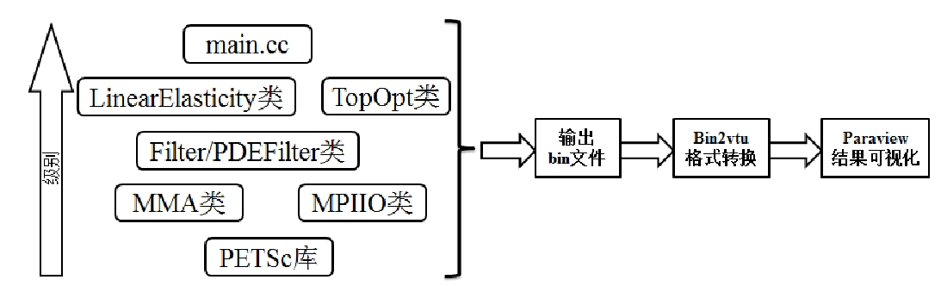
图表 1 C++拓扑优化程序框架
图表示例：
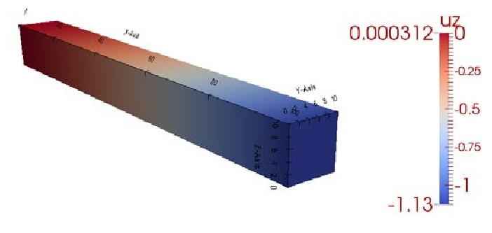
图表 2 C++程序位移计算结果
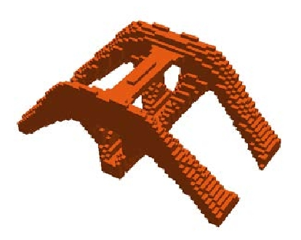
图表 3 C++拓扑优化程序拓扑结果
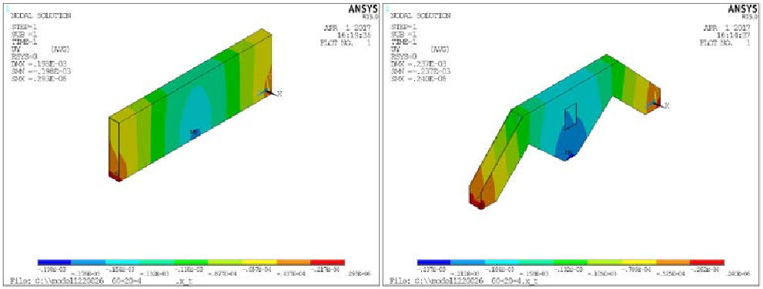
图表 4 动力学优化前后结构在ANSYS中的刚度对比

6. Conclusion（结论）
通过基于优化准则法的拓扑优化，对 MBB 梁进行了最优材料分布设计。结果显示：
拓扑优化有效减少了柔度，提升了结构刚度；
优化后的密度场呈现典型的拱形梁传力路径；
位移场和应力场验证了拓扑优化结果的合理性；
多场量对比揭示了材料分布、变形与力学性能之间的关系。

8. 程序实现（核心代码结构示例）
import numpy as np
import matplotlib.pyplot as plt

def topopt(nelx, nely, volfrac, penal, rmin, ft=1):
# 初始化设计变量 (density field)
x = volfrac * np.ones((nely, nelx), dtype=float)
loop, change = 0, 1
while change > 1e-3 and loop < 200:
loop += 1
# 1. 有限元分析
U = FE_analysis(nelx, nely, x, penal)
# 2. 灵敏度分析
dc = sensitivity_analysis(U, x, penal)
# 3. 滤波
dc = filter_sensitivity(dc, x, rmin)
# 4. OC 更新
xnew = OC_update(nelx, nely, x, dc, volfrac)
change = np.max(np.abs(xnew - x))
x = xnew
print(f"Iter: {loop}, Change: {change:.4f}")
return x, U

# TODO: implement FE_analysis, sensitivity_analysis, OC_update, etc.

if __name__ == "__main__":
nelx, nely = 180, 60
volfrac, penal, rmin = 0.4, 3.0, 1.5
x_opt, U = topopt(nelx, nely, volfrac, penal, rmin)
plt.imshow(-x_opt, cmap='gray')
plt.title("Optimized Density Field")
plt.show()

